За что, Господи!
Или … ДЛЯ ЧЕГО?

Опять болезнь! Дай вам Господи терпение и благодушие, и избави от ропотливости грешной! Не смотрите мрачно на немощи. Оне указывают скорей на милость Божию и Божие к вам внимание, нежели на неблаговоление. Что от Бога, все ко благу.12 июля 1888 г. (Святитель Феофан Затворник).
Болезнь в человеческом естестве является следствием первородного греха. Частные болезни случаются от физиологических причин; на здоровье человека влияет и его образ жизни, «ибо от многоядения бывает болезнь, и… от пресыщения многие умерли, а воздержный прибавит себе жизни» (Сир. 38: 33–34). И вообще «воздержание от страстей лучше всех медикаментов, и оно дает долгоденствие» (Феофан Затворник). Но нередко подлинные причины заболеваний лежат в духовной сфере.
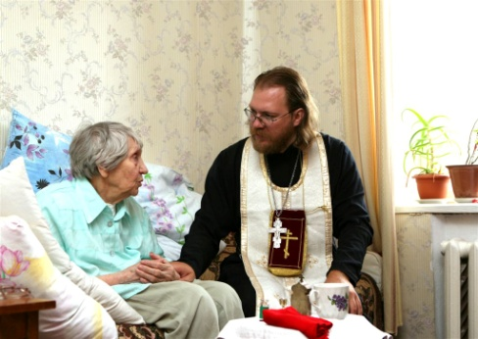
Смысл болезни
Для христианина телесное здоровье не является главной и самодостаточной ценностью, оно вторично по сравнению с духовным здоровьем, поэтому вполне логично восприятие телесной болезни как одного из способов достижения духовного здоровья. Согласно православному пониманию, болезнь может быть полезна для человека. Болезнь имеет смысл.
Нередко смыслом является вразумление человека: «Теперь-то, будучи сокрушен, начал он оставлять свое великое высокомерие и приходить в познание, когда по наказанию Божию страдания его усиливались с каждою минутою» (2 Мак. 9: 11). «Болезнь посылается иногда для очищения согрешений, а иногда для того, чтобы смирить возношение» (Иоанн Лествичник). Тогда

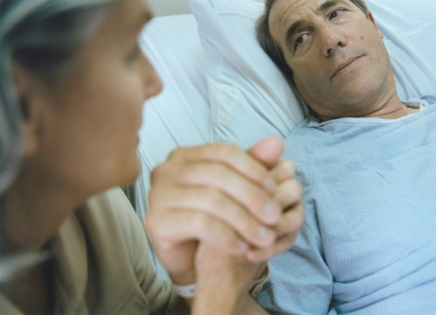
недугом «поражается плоть, чтобы исцелилась душа» (Василий Великий).
Лечение
Господь Иисус Христос ходил по Галилее, не только проповедуя, но «и исцеляя всякую болезнь и всякую немощь в людях» (Мф. 4: 23). И не только Сам исцелял, но и, «призвав двенадцать учеников Своих, Он дал им власть… врачевать всякую болезнь» (Мф. 10: 1). И не только дал власть, но и повелел: «Исцеляйте… больных» (Лк. 10: 9), и апостолы исполняли это повеление. Сказанное относится к чудесным исцелениям, но благим делом, согласно Писанию, является и «естественное» врачевание, медицина: «Почитай врача честью по надобности в нем, ибо Господь создал его, и от Вышнего – врачевание… Господь создал из земли врачевства, и благоразумный человек не будет пренебрегать ими» (Сир. 39: 1–2, 4). Многие святые были врачами, в том числе и евангелист Лука, профессию которого апостол Павел сугубо упомянул: «Лука, врач возлюбленный» (Кол. 4: 14).
Церковью были особо прославлены в лике святых врачи-бессребреники, такие как Косма и Дамиан, Кир и Иоанн, Пантелеимон, Агапит Печерский и другие, которые лечили людей бесплатно. Итак, ни врачевать, ни прибегать к услугам врачей для христианина не возбраняется. Однако при этом надлежит избегать той опасности, чтобы всю надежду выздоровления возлагать на врачей, лекарства и лечебные процедуры.
Священное Писание с порицанием отзывается об израильском царе Асе, который «в болезни своей взыскал не Господа, а врачей» (2 Пар. 16: 12). «Как не должно вовсе избегать врачебного искусства, так несообразно полагать в нем всю свою надежду. Но как пользуемся искусством земледелия, а плодов просим у Господа… так, вводя к себе врача, когда позволяет это разум, не отступаемся от упования на Бога» (Василий Великий).
Христианину надлежит помнить, что, исцеляется ли он чудесным образом или же через посредство врачей и лекарств, исцеление в любом случае подается от Господа. Поэтому «в лекарствах и лечении должно предаваться в волю Божию. Он силен и врача вразумить, и врачевству подать силу» (Макарий Оптинский). И приоритет при лечении, соответственно, имеют духовные средства: «В болезнях прежде врачей и лекарств пользуйся молитвой» (Нил Синайский).
Само по себе желание человека выздороветь и избавиться от болезни вполне естественно, и грехом не является: «Позволительно искать и просить у Бога исцеления при твердом намерении употребить возвращенное здравие и силы в служение Богу, отнюдь не в служение суетности и греху» (Игнатий (Брянчанинов). Однако «есть болезни, на излечение коих Господь налагает запрет, когда видит, что болезнь нужнее для спасения, чем здоровье» (Феофан Затворник).
Поэтому «если врачи не помогают или врач не определил правильно болезни и болезнь не прекращается, то не спеши безрассудно считать причиной безуспешности лечения то или другое обстоятельство и не изыскивай тому других причин, кроме того, что Богу неугодно, чтобы я выздоровел, или же Ему угодно продолжать мою болезнь…
И когда больной уже, после употребления многих врачующих средств, не получит выздоровления, то может быть уверенным, что на то есть воля Божия, чтобы ему терпеть продолжительнейшую и тягчайшую болезнь» (Иоанн Тобольский). Есть и еще один соблазн, нередко встающий перед тяжело или неизлечимо больным – обратиться за излечением к колдунам, экстрасенсам, заговорам, амулетам и ритуалам других религий.
Против такого тягчайшего греха предупреждает Писание: «И когда скажут вам: обратитесь к вызывателям умерших и к чародеям, к шептунам и чревовещателям, – тогда отвечайте: не должен ли народ обращаться к своему Богу? спрашивают ли мертвых о живых?» (Ис. 8: 19).
И святитель Иоанн Златоуст увещевает: «Когда ты подвергнешься тяжкой болезни и многие будут понуждать тебя облегчить страдание: одни – заклинаниями, другие – амулетами, третьи – какими-либо другими чародейными средствами… а ты ради страха Божия мужественно и твердо перенесешь тяжесть болезни и предпочтешь лучше все потерпеть, нежели решиться сделать что-нибудь подобное, – это доставит тебе венец мученичества. Ты ищешь у демонов исцеления? Если демоны уже свиней загнали в море, когда Христос дозволил им войти в них, то пощадят ли человеческое тело?.. Это – насмешка и басни. Демоны умеют только строить козни и вредить, а не врачевать. Они не щадят души; неужели, скажи мне, пощадят тело?.. Неужели хочешь уврачевать тело, чтобы погубить душу? Не хороша твоя прибыль: просишь своего зложелателя об уврачевании тела, и раздражаешь Бога, сотворившего тело!.. Демоны не исцеляют».
Если же иногда, по попущению Божию, и сделают они какое исцеление, как и люди, то такое попущение бывает для твоего испытания… чтобы ты научился не принимать от демонов и исцеления… Пусть будем мы больны: лучше остаться больным, нежели для освобождения от болезни впасть в нечестие.
Демон, если и уврачует, больше повредит, нежели принесет пользы… пусть демон тысячу раз обещает избавить тебя от постигших тебя зол: не склоняйся, не уступай… решись лучше перенести болезнь, нежели потерять веру и спасение своей души. Бог часто попускает тебе впасть в болезнь не потому, чтобы Он оставил тебя, но с тем, чтобы более прославить тебя» (Иоанн Златоуст).

Молитва святым врачам
О велиции Христовы угодницы и чудотворцы Пантелеймоне, Косма и Дамиане, Киреи Иоанне, Ермолае, Диомиде, Фотие и Аникито! Услышите нас, молящихся вам (имена).Вы весте наша скорби и недуги, слышите воздыхания множества к вам притекающих.Сего ради к вам, яко скорым помощником и теплым молитвенником нашим зовем: неоставляйте нас вашим у Бога ходатайством. Мы присно заблуждаем от пути спасения, руководите нас, милостивые наставницы. Мы немощны есмы в вере, утвердите нас, Правоверия учители. Мы зело убози сотворихомся добрых дел, обогатите нас, милосердия сокровища. Мы присно наветуеми есмы от враг видимых и невидимых и озлобляеми, помозите нам, безпомощных заступницы. Гнев праведный, движимый на ны за беззакониянаша, отвратите от нас вашим ходатайством у престола Судии Бога, Ему же вы предстоитена Небеси, святи и праведницы. Услышите нас, велиции Христовы угодницы, вас с верою призывающих, и испросите молитвами вашими у Отца Небеснаго всем нам прощение грехов наших и от бед избавление. Вы бо помощницы, заступницы и молитвенницы, и о вас славу возсылаем Отцу и Сыну и Святому Духу, ныне и присно и во веки веков. Аминь.

И постарайтесь как можно чаще приступать к исповеди и Причастию. Ибо в Нем наша жизнь!

Контакты храма Михаила Архангела г. Магнитогорска: 47-37-38; 25-32-71; e-mail: spaskrest@mail.ru

